EJERCICIO JAVA POO 👍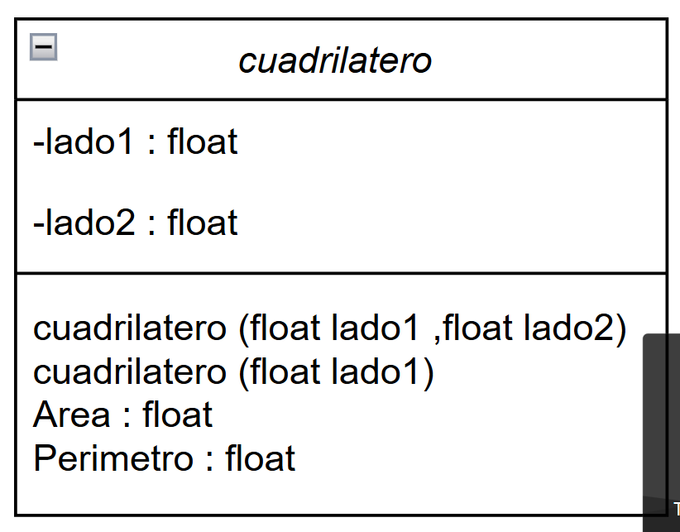

Ejercicio 1:

Construir un programa que calcule el área y el perímetro de un cuadrilátero dada la longitud de sus dos lados. Los valores de la longitud deberán introducirse por línea de órdenes. Si es un cuadrado, sólo se proporcionará la longitud de uno de los lados al constructor.

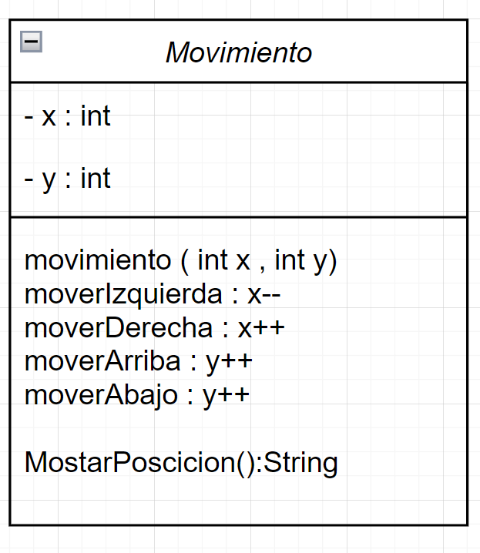

Ejercicio 2: Construir un programa que permita dirigir el movimiento de un objeto

dentro de un tablero y actualice su posición dentro del mismo. Los movimientos posibles son ARRIBA, ABAJO, IZQUIERDA y DERECHA. Tras cada movimiento el programa mostrará la nueva dirección elegida y las coordenadas de situación del objeto dentro del tablero.

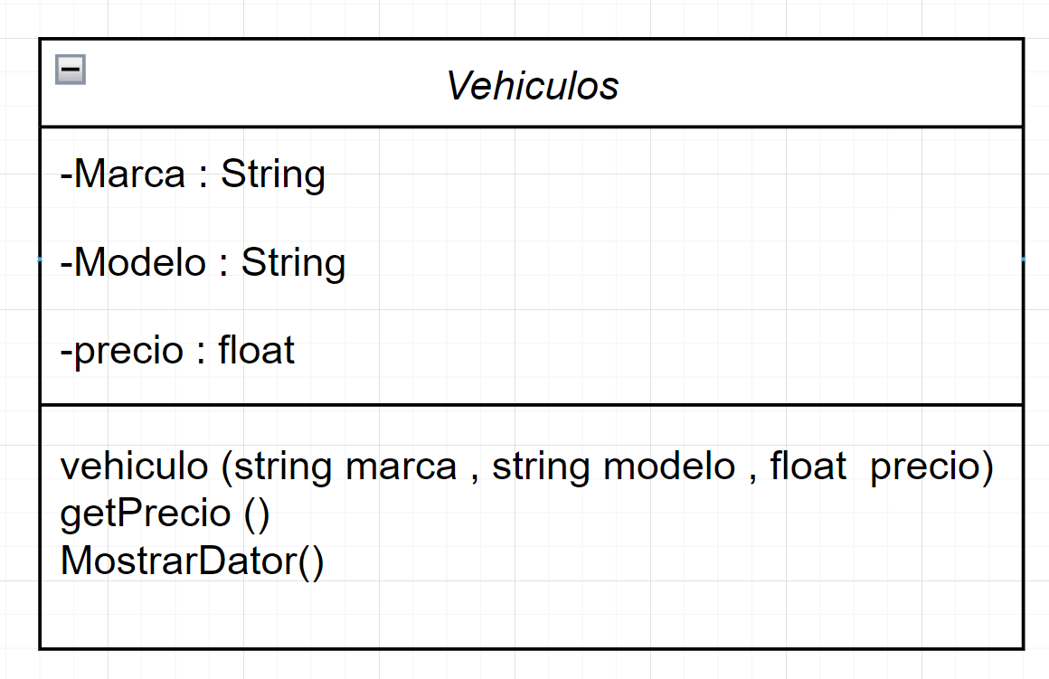

Ejercicio 3: Construir un programa que dada una serie de vehículos caracterizados por su marca,modelo y precio, imprima las propiedades del vehículo más barato. Para ello, se deberán leer por teclado las características de cada vehículo y crear una clase que represente a cada uno de ellos.

Ejercicio 4: Construir un programa para una

competencia de atletismo, el programa debe

gestionar una serie de atletas caracterizados por

su número de atleta, nombre y tiempo de

carrera, al final el programa debe mostrar los

datos del atleta ganador de la carrera.